杭州电子科技大学计算机网络实验报告

|  |  |  |  |  |  |
| --- | --- | --- | --- | --- | --- |
| 姓名 | 郑凯心 | 学号 | 19063140 | | |
| 组别 | 4 | 时间 |  | | |
| 小组成员 |  | | | | |
| 实验名称 | 交换机VLAN的配置 | | | 序号 | 1 |

一、实验目的：

(1)理解VLAN的应用场景。

(2)掌握VLAN的基本配置。

(3) 理解数据报跨越VLAN路由的原理。

(4)掌握多层交换网络连通的方法。

二、实验内容及原理：

交换机能有效隔离冲突域,但是由同一交换机相连的多台计算机仍处于同-一个广播域，计算机仍有可能收到所有的数据帧，这将降低网络工作的效率，同时也会影响网络的安全。为了减少数据广播影响的范围，提高局域网安全性，可以使用虚拟局域网即VLAN技术把一个物理的LAN在逻辑上划分成多个广播域。同一VLAN的计算机间可以直接通信，而不同VLAN之间的主机不能直接通信。

在现实生活中经常会遇到主机需要跨越VLAN相互访问的需求。网络管理员可以使用不同的方法实现VLAN间主机的互相访问，例如单臂路由技术。但是由于这种技术存在带宽、转发效率低等局限性，在实际应用中使用较少。

三层交换机在原有二层交换机的基础上增加了路由功能，同时数据不需要像单臂路由那样经过外部的物理线路进行转发，从而很好地解决了带宽限制的问题，为局域网设计提供了新的选择方案。

通过给VLAN的网络层端口配置相应的IP地址，并开启路由功能，可使三层交换机具有路由转发功能，从而实现不同VLAN间的数据报转发。

三、实验设备及拓扑结构：

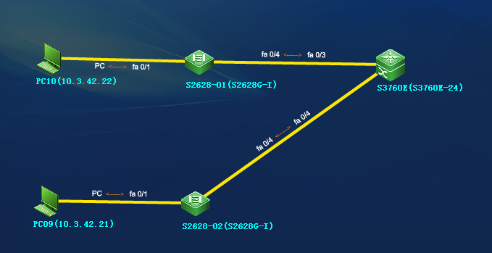

四、实验过程及结果

